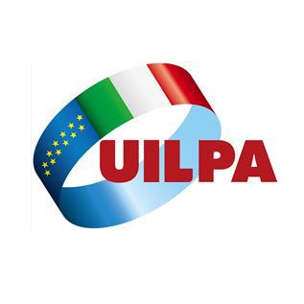 | Unione Italiana Lavoratori Pubblica Amministrazione
 | UILPA di Roma e Lazio
PUBBLICO E CARICHI DI LAVORO: LE SEDI SCOPPIANO
MONTEVERDE SEDE MARTIRE

Nei giorni scorsi, il Segretario Generale della UILPA, Nicola Turco, al termine del monitoraggio effettuato presso tutte le Pubbliche Amministrazioni, ha evidenziato la diffusa assenza di salute, sicurezza e benessere organizzativo in troppi luoghi pubblici ed ha anticipato l’imminente uscita della pubblicazione “SALUTE E SICUREZZA DEL LAVORO NELLA P.A. – LA TUTELA DELLA PERSONA”, una operazione verità, per informare i cittadini sulle condizioni in cui operano quotidianamente i dipendenti pubblici che erogano servizi alla collettività.
Le strutture INPS di Roma e del Lazio aggiungono all’assenza di salute, sicurezza e benessere organizzativo, anche una pesantissima carenza di personale, con inevitabili ricadute sui livelli di servizio.
Le assunzioni di nuovo personale annunciate dall’INPS neppure basteranno a tamponare l’emorragia degli oltre cento pensionamenti al mese!
L’azione della UIL è partita nuovamente dall’Agenzia di Roma Monteverde, da dove, già alcuni mesi orsono, il Coordinatore Generale UILPA INPS Sergio Cervo ebbe a rilasciare una intervista che era un premonitore grido d’allarme.
A Monteverde, sede martire insieme a Ostia, Casilino, Pomezia, Latina, Colleferro e praticamente tutte le Agenzie Territoriali, ecc.), il lavoro viene svolto in condizioni impossibili, con pressioni inaudite da parte degli utenti e forti tensioni tra il personale.
L’ultimo episodio, di pochi giorni fa: una esplosione verbale da parte di un funzionario responsabile nei confronti di altro responsabile!!
In questo scenario di forte malessere psicofisico, continuano le uscite di personale che non sarà rimpiazzato, a Monteverde come altrove, e persino l’avvio in Telelavoro del personale interessato si traduce in disagi per le strutture. Il Telelavoro è un diritto dei lavoratori, ma non deve diventare una penalizzazione per chi rimane!
URGONO SOLUZIONI E LA UILPA HA LE PROPOSTE PIU’ EFFICACI:
-APERTURA RIDOTTA FINO AL 50% DEGLI SPORTELLI E DELLA CONSULENZA;
-GARANZIE PER L’INCENTIVO 2017, OGGI A RISCHIO, E MAGGIORAZIONE (PARAMETRO 120) AL PERSONALE DEL TERRITORIO CHE AFFRONTA IL PUBBLICO;
-USO PIU’ INCISIVO DELLA SUSSIDIARIETA’, DA RIPENSARE NEI TERMINI E DA RIVOLGERE SOPRATTUTTO VERSO LA SEDE VIRTUALE DELLA D.G..
SENZA QUESTE SOLUZIONI, SARA’ UN AUTUNNO CALDO!!!
Roma, 31 agosto 2017 Il Segretario UILPA di Roma e Lazio
Com 83 17 LE SEDI SCOPPIANO.doc (Tonino Alberini)

